LAPORAN RESMI
MODUL I
HTML
PEMROGRAMAN BERBASIS WEB DASAR

NAMA : RAHMAD BAGUS SETIAWAN
N.R.P : 250441100031
DOSEN : Dr. IMAMAH, S.Kom., M.Kom
ASISTEN : EDI PUTRA
TGL PRAKTIKUM : 11 MARET 2026

Disetujui : .. …… 2026
Asisten

EDI PUTRA
24.04.411.00011


LABORATORIUM BISNIS INTELIJEN SISTEM
PRODI SISTEM INFORMASI
JURUSAN TEKNIK INFORMATIKA
FAKULTAS TEKNIK
UNIVERSITAS TRUNODJOYO MADURA

DAFTAR ISI

DAFTAR ISI i
BAB I PENDAHULUAN 1
1.1 Latar Belakang 1
1.2 Tujuan 1
BAB II DASAR TEORI 2
2.1 Pengertian HTML 2
2.2 Web Browser 2
2.3 Text Editor 2
2.4 Struktur Dasar HTML 2
2.5 Tag-Tag HTML dan fungsinya 3
2.6 Tabel 4
2.7 Form 5
BAB III TUGAS PENDAHULUAN 8
BAB IV IMPLEMENTASI 9
4.1 Tugas Praktikum 9
4.1.1 Tugas Praktikum Soal No. 1 9
4.1.2 Tugas Praktikum Soal No. 2 10
4.1.3 Tugas Praktikum Soal No. 3 11
4.2 Source Code 11
4.2.1 Source Code Soal No. 1 11
4.2.2 Source Code Soal No. 2 14
4.2.3 Source Code Soal No. 3 17
4.3 Hasil 21
4.3.1 Hasil Soal No. 1 21
4.3.2 Hasil Soal No. 2 22
4.3.3 Hasil Soal No. 3 22
4.4 Penjelasan 23
4.4.1 Penjelasan Soal No. 1 23
4.4.2 Penjelasan Soal No. 2 23
4.4.3 Penjelasan Soal No. 3 24
BAB V PENUTUP 25
5.1 Analisa 25
5.2 Kesimpulan 25

BAB I
PENDAHULUAN

Latar Belakang
Perkembangan teknologi web saat ini semakin pesat dan banyak dimanfaatkan untuk menyampaikan informasi secara cepat dan mudah diakses melalui internet. Website menjadi salah satu media yang sering digunakan untuk menampilkan berbagai informasi seperti teks, gambar, tabel, maupun formulir. Untuk membuat sebuah halaman website diperlukan bahasa dasar yaitu HTML (HyperText Markup Language).
HTML merupakan bahasa markah yang berfungsi untuk menyusun struktur dasar halaman web agar dapat ditampilkan dengan baik pada web browser. Dengan menggunakan HTML, kita dapat membuat berbagai elemen seperti judul, paragraf, gambar, link, tabel, dan form. HTML menjadi dasar yang penting untuk dipahami sebelum mempelajari pemrograman web lebih lanjut.
Pada modul ini dipelajari mengenai pengertian HTML, struktur dasar HTML, serta berbagai tag HTML yang sering digunakan dalam pembuatan halaman web. Selain itu, dipelajari juga penggunaan tabel dan form yang berguna untuk menampilkan data serta menerima input dari pengguna. Dengan memahami materi ini, mahasiswa diharapkan mampu membuat halaman web sederhana yang terstruktur dan mudah dipahami.
Melalui praktikum ini, mahasiswa dapat mempelajari cara membuat halaman web menggunakan HTML serta memahami fungsi dari setiap tag yang digunakan. Pengetahuan ini diharapkan dapat menjadi dasar dalam pengembangan website yang lebih kompleks pada tahap selanjutnya. Selain itu, perkembangan teknologi web juga didukung oleh berbagai browser modern seperti Google Chrome, Mozilla Firefox, dan Microsoft Edge yang mampu menampilkan halaman web dengan lebih cepat dan interaktif. Hal ini membuat kebutuhan akan pemahaman dasar HTML menjadi semakin penting, terutama bagi mahasiswa yang ingin mendalami bidang teknologi informasi.

Tujuan
- Mampu memahami pengertian HTML serta fungsi HTML dalam pembuatan halaman web.

BAB II
DASAR TEORI

Pengertian HTML
Html adalah HyperText Markup Language merupakan sebuah bahasa markah
untuk membuat halaman web. Dokumen HTML adalah file text murni yang dapat dibuat dengan teks editor sembarang. Dokumen ini dikenal sebagai web page. File-file HTML ini berisi instruksi-instruksi yang kemudian diterjemahkan oleh browser
yang ada dikomputer client (user) sehingga isi informasinya dapat ditampilkan secara visual dikomputer pengguna (user).
HTML menggunakan serangkaian tag atau elemen untuk menandai berbagai
bagian dari halaman, seperti teks, gambar, link, dan tabel. Browser web kemudian menginterpretasikan tag-tag ini untuk menampilkan halaman web dengan benar kepada pengguna.

Web Browser
Web Browser adalah perangkat lunak yang digunakan untuk membuka file HTML yang telah dibuat, selain itu web browser juga digunakan untuk mengakses
informasi yang disimpan di internet. Ini adalah program yang memungkinkan pengguna untuk melihat dan menavigasi halaman web, serta menampilkan konten
seperti teks gambar, video dan aplikasi web.

Text Editor
Sebuah text editor adalah perangkat lunak yang digunakan untuk membuat dan mengedit berkas teks. Dalam konteks pembelajaran pemrograman website, editor teks digunakan untuk menulis kode HTML, CSS, dan JavaScript. Editor teks dapat bervariasi dari yang sederhana seperti Notepad (pada sistem Windows) hingga yang canggih seperti Visual Studio Code, Sublime Text, atau Atom. Editor teks yang baik biasanya dilengkapi dengan fitur-fitur seperti penyorotan sintaksis, penyelesaian kode, dan pengelolaan proyek yang membantu siswa dalam menulis
dan mengorganisir kode mereka dengan lebih efisien.

Struktur Dasar HTML
Struktur dasar HTML terdiri dari tag-tag yang diperlukan untuk memulai dan
mengakhiri halaman web. Setiap halaman HTML dimulai dengan tag <html> dandiakhiri dengan tag </html>. Di dalamnya, terdapat tag <head> untuk informasi
tentang halaman dan tag <body> untuk konten utama yang akan ditampilkan kepada pengguna. Jadi setiap dokumen html harus mempunyai pola dasar sebagai Berikut:
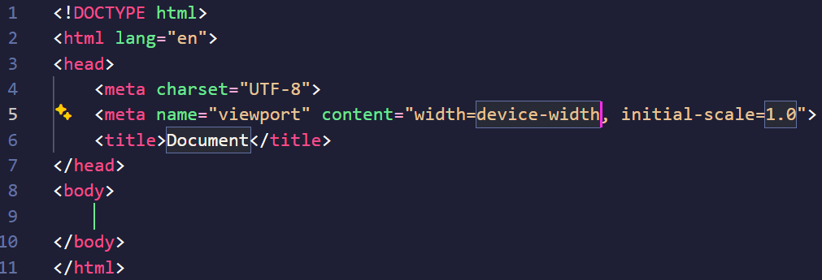
Setiap dokumen HTML harus diawali dengan menuliskan tag diawal dan diakhir dokumen. Tag ini menandai elemen HTML, yang berarti dokumen ini adalah dokumen HTML. Dalam satu dokumen hanya ada satu elemen HTML.
Section atau elemen head dimulai dengan tag diawal dan tag diakhir. Section ini berisi informasi tentang dokumen htmlnya. Minimal informasi yang dituliskan dalam elemen ini adalah judul dari dokumen, judul ini akan ditampilkan pada caption bar dari window browser, ditandai dengan menggunakan tag <title>. Sehingga bagian yang diapit oleh tag <head> merupakan header dari halaman HTML dan tidak ditampilkan pada browser. Sedangkan tag <title> yang berfungsi untuk mengeluarkan judul pada tittle bar window web browser.
Section atau elemen body ditandai dengan tag diawal dan tag diakhir. Section body merupakan elemen terbesar didalam dokumen HTML. Pada bagian ini anda akan menuliskan semua jenis informasi berupa teks dengan bermacam format maupun gambar yang ingin disampaikan pada pengguna nantinya.

Tag-Tag HTML dan fungsinya
- Warna latar belakang
- Menggunakan gambar
- Heading
Untuk judul atau subjudul dalam dokumen HTML
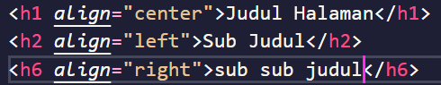
- Paragraph
Untuk mengatur perataannya(kiri,tengah,kanan):
- Break
- Font
- Untuk format teks
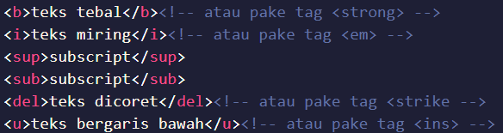
- Gambar
Untuk memuat gambar ke dalam halaman web
- Hypertext link
Fitur yang membantu kita dalam menghubungkan halaman satu denagn halaman lainnya di dalam file berupa slide,dokumen, halaman website
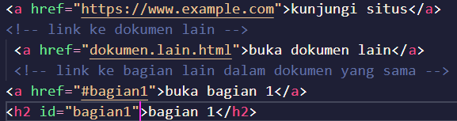
- Div
Untuk menempatlan beberapa elemen menjadi satu bagian, yang penggunaannya ditujukan untuk mempermudah aplikasi gaya dengan CSS
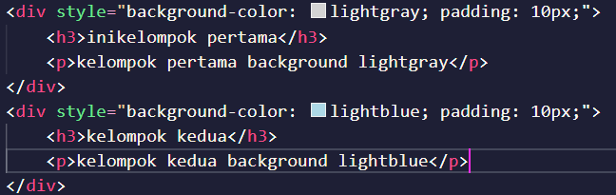

Tabel
Ketika membuat tabel dengan HTML ada beberapa tag atau elemen HTML yang harus diketahui. Akan tetapi pada dasarnya sudah bisa membuat tabel dengan hanya menggunakan 3 elemen HTML berikut.
- Elemen <table> digunakan untuk mendefinisikan pembuatan tabel.
- Elemen <tr> digunakan untuk mendefinisikan pembuatan baris pada tabel.
- Elemen <td> digunakan untuk membuat kolom atau sel di setiap baris pada tabel.
Seiring dengan perkembangan dan kebutuhan akan tabel, HTML juga menyediakan elemen-elemen opsional lain dalam pembuatan tabel seperti berikut.
- Elemen <th> digunakan untuk mendefinisikan header di dalam tabel.
- Elemen <thead> digunakan untuk membungkus konten bagian judul atau
Kepala tabel
- Elemen <tbody> digunakan untuk membungkus konten bagian isi atau tubuh dari tabel.
- Elemen <tfoot> digunakan untuk membungkus konten bagian kaki atau bawah dari tabel.
Contoh sintaks membuat tabel:
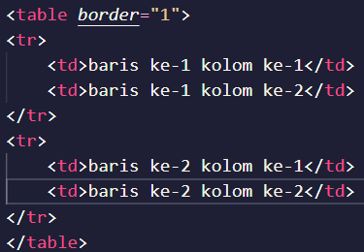
Pada kode di atas terdapat atribut border dalam tag table, atribut border tersebut berfungsi untuk memberikan garis pada tabel. Sedangkan angka 1 di dalam atribut border merupakan nilai ketebalan garis yang akan ditampilkan, semakin besar nilai tersebut maka semakin tebal garis yang ditampilkan.

Form
Elemen HTML <form> digunakan untuk membuat formulir HTML untuk input pengguna:
Elemen <form> adalah wadah untuk berbagai jenis elemen masukan, seperti bidang teks, kotak centang, tombol radio, tombol kirim, dll.
Elemen HTML <input> adalah elemen formulir yang paling banyak digunakan. Suatu <input> elemen dapat ditampilkan dalam berbagai cara,bergantung pada tipe atributnya. Berikut beberapa contohnya:
Tipe | Deskripsi
text | Menampilkan kolom input teks satu baris.
password | Menampilkan kolom teks tetapi karakter disembunyikan (***).
email | Input khusus untuk alamat email.
number | Input khusus angka.
tel | Input nomor telepon.
url | Input alamat website (URL).
search | Input untuk pencarian.
date | Memilih tanggal.
time | Memilih waktu.
datetime-local | Memilih tanggal dan waktu sekaligus.
month | Memilih bulan dan tahun.
week | Memilih minggu dalam tahun.
radio | Tombol pilihan untuk memilih satu dari beberapa opsi.
checkbox | Kotak centang untuk memilih satu atau lebih pilihan.
file | Mengunggah file dari komputer.
color | Memilih warna.
range | Memilih nilai dengan cara menggeser slider.
hidden | Input tersembunyi (tidak terlihat oleh pengguna).
submit | Tombol untuk mengirim data form.
reset | Tombol untuk menghapus isi form kembali ke awal.
button | Tombol biasa yang bisa diberi fungsi tertentu.
image | Tombol submit berbentuk gambar.

Perhatikan contoh kode program berikut:

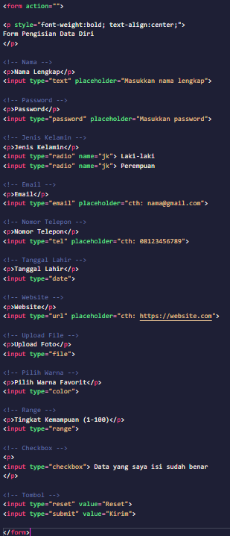

BAB III
TUGAS PENDAHULUAN

(TULIS DIKERTAS, DISCAN DAN MASUKKAN KE BAGIAN INI)

BAB IV
IMPLEMENTASI

Tugas Praktikum

Tugas Praktikum Soal No. 1
Halaman 1: Curriculum Vitae
1. Buat halaman berjudul "Curriculum Vitae" yang berisi informasi berikut dalam bentuk tabel:
2. Div Pertama
• Foto 3x4 bg Biru
• Nama
• Nomor telepon dan email
• Alamat
• Deskripsi diri
3. Buat garis pemisah ke Div kedua untuk Education Level Isi bagian ini dengan :
• Nama sekolah
• Alamat sekolah
• Jurusan Sekolah
• Prestasi di sekolah
• Tahun Masuk
NB: Cukup dari SMA/sederajat ke Universitas
4. Buat garis pemisah ke Div Ketiga untuk Work Experience
• Isi Bagian ini dengan:
• Nama Perusahaan atau sejenis
• Deskripsi Perusahaan atau sejenis
• Tahun Mulai - Tahun selesai
• Daftar Jobdesk
NB: Bisa untuk diisi pengalaman magang
5. Buat garis pemisah ke Div Keempat untuk Organisational Experience
• Isi Bagian ini dengan :
• Nama organisasi
• Deskripsi organisasi
• Divisi/ Departemen/Sie
• Tahun Mulai - Tahun Berakhir
• Daftar Jobdesk
NB: Kepanitiaan atau sejenisnya bisa dimasukkan, tidak ada batasan
untuk ini
6. Buat garis pemisah ke Div Kelima untuk Skills, Achievements & Other Experience
Isi Bagian Ini dengan daftar pencapaian anda selama ini. Atau pengalaman anda yang ingin ditulis
NB: Berikan navigasi ke halaman College experience, Book Collection

Tugas Praktikum Soal No. 2
Halaman 2: College experience
1. Buat Tabel Berisi nama, nim, email, alamat.
2. Buat daftar hobi dan minat yang kamu miliki.
3. Buat form dengan input berikut:
• Input teks untuk menuliskan bahasa pemrograman yang dikuasai
• Input teks untuk bahasa asing yang bisa digunakan
• Checkbox untuk memilih perangkat lunak yang sering digunakan
• Radio button untuk memilih sistem operasi yang biasa digunakan
• Button untuk submit
4. Tuliskan cerita atau pengalaman dari awal masuk kuliah hingga sekarang dalam beberapa paragraf.
• Bisa mencakup kesan pertama kuliah, mata kuliah yang menarik, tantangan yang dihadapi, dan pencapaian yang diraih.
5. Jika ada pengalaman mengikuti organisasi, seminar, atau lomba selama
kuliah, ceritakan juga pengalaman tersebut.
6. Jika sudah memiliki pengalaman bekerja sambil kuliah, ceritakan
bagaimana cara membagi waktu antara kuliah dan pekerjaan.
NB : Berikan navigasi ke halaman Curriculum Vitae, Book Collection

Tugas Praktikum Soal No. 3
Halaman 3: Book collection
1. Buat 3 tabel horizontal berisi:
• Gambar buku
• Nama penulis, penerbit, tahun terbit
• Kutipan yang diambil dari buku itu
Minimal 5 Buku, Harus ada fiksi dan non-fiksi
NB: Berikan navigasi ke halaman Curriculum Vitae, College experience

Source Code

Source Code Soal No. 1
<!DOCTYPE html>
<html lang="en">
<head>
<meta charset="UTF-8">
<meta name="viewport" content="width=device-width, initial-scale=1.0">
<title>Document</title>
</head>
<body>
<nav style="background-color: #333; padding: 10px; border: 2px solid black">
<a href="book.html" style="color: white; margin: 10px">Book Collection</a>
<a href="college.html" style="color: white; margin: 10px"
>College Experience</a>
</nav>

<h1 align="center">Curriculum Vitae</h1>

<div style="border: 1px solid black; padding: 10px">
<div>
<table>
<tr>
<td><img src="foto.jpg" width="200px" style="padding: 20px;"/></td>
<td>
<p><b>Nama:</b> Rahmad Bagus Setiawan</p>
<p><b>No HP:</b> 08123456789</p>
<p><b>Email:</b> bukanbowo123@email.com</p>
<p><b>Alamat:</b> Bangkalan</p>
<p><b>Deskripsi:</b> Saya mahasiswa yang sedang belajar coding.
</p>
</td>
</tr>
</table>
</div>
</div>

<div style="border: 1px solid black; padding: 10px">
<h2>Education Level</h2>

<p><b>SD Negeri BURNEH 1</b></p>
<p>Alamat: Burneh</p>
<p>Jurusan: - </p>
<p>Prestasi:</p>
<ul>
<li>Juara 1 Olimpiade Matematika Tingkat Kabupaten</li>
<li>Juara 2 Pantomim Tingkat Kabupaten</li>
<li>Juara 1 Olimpiade Matematika Tingkat Kecamatan</li>
<li>Juara 1 Pantomim Tingkat Kecamatan</li>
<li>Juara 2 Cerita Rakyat Tingkat Kecamatan</li>
</ul>
<p>Tahun: 2013-2019</p>

<hr>

<p><b>SMP Negeri 2 Burneh</b></p>
<p>Alamat: Burneh</p>
<p>Jurusan:- </p>
<p>Prestasi:</p>
<ul>
<li>Juara 2 LKBB GATOTKACA Tingkat Nasional</li>
<li>Juara 2 Olimpiade Matematika Tingkat Provinsi</li>
<li>Juara 1 Olimpiade Matematika Tingkat Kecamatan</li>
</ul>
<p>Tahun: 2019-2022</p>

<hr>

<p><b>SMK Negeri 2 BANGKALAN</b></p>
<p>Alamat: Bangkalan</p>
<p>Jurusan: PPLG (Pengembangan Perangkat Lunak dan Gim)</p>
<p>Prestasi:</p>
<ul>
<li>Juara 2 LKS Tingkat Kabupaten</li>
<li>Juara 3 Cerdas Cermat Tingkat Nasional</li>
</ul>
<p>Tahun: 2022-2025</p>

<hr>

<p><b>UNIVERSITAS TRUNODJOYO MADURA</b></p>
<p>Alamat: Telang, Kamal</p>
<p>Jurusan: PPLG (Pengembangan Perangkat Lunak dan Gim)</p>
<p>Prestasi: -</p>
<p>Tahun: 2025-Sekarang</p>

<div style="border: 1px solid black; padding: 10px">
<h2>Work Experience</h2>

<p><b>CV MADURA TECHNOVATION</b></p>
<p>Perusahaan IT</p>
<p>2024</p>
<p><b>Jobdesk:</b></p>
<ul>
<li>Membuat Website</li>
<li>Instalasi Aplkasi Kasir</li>
<li>Instalasi CCTV</li>
</ul>
</div>

<div style="border: 1px solid black; padding: 10px">
<h2>Organisational Experience</h2>

<p><b>OSIS</b></p>
<p>Organisasi sekolah</p>
<p>Divisi: Pengurus Harian</p>
<p>2023-2024</p>
</div>

<div style="border: 1px solid black; padding: 10px">
<h2>Skills & Achievements</h2>
<ul>
<li>HTML dasar</li>
<li>CSS dasar</li>
</ul>
</div>
</body>
</html>

Source Code Soal No. 2
<!doctype html>
<html lang="en">
<head>
<meta charset="UTF-8" />
<meta name="viewport" content="width=device-width, initial-scale=1.0" />
<title>Document</title>
</head>
<body>
<nav style="background-color: #333; padding: 10px; border: 2px solid black">
<a href="cv.html" style="color: white; margin: 10px">Curiculum Vitae</a>
<a href="book.html" style="color: white; margin: 10px">Book Collection</a>
</nav>

<h1 align="center">College Experience</h1>

<table border="1" align="right" width="100%">
<tr>
<th>NAMA</th>
<td>Rahmad Bagus Setiawan</td>
</tr>

<tr>
<th>NIM</th>
<td>250441100031</td>
</tr>
<tr>
<th>EMAIL</th>
<td>bukanbowo123@gmail.com</td>
</tr>
<tr>
<th>ALAMAT</th>
<td>Burneh, Bangkalan, Jawa Timur</td>
</tr>
</table>

<table border="1">
<tr>
<td style="width: 200px">
<h2 align="center">Hobi dan Minat</h2>
<ul>
<li>Mengaji</li>
<li>Game</li>
<li>Ngopi</li>
</ul>
</td>
<td>
<h2 align="center">Pengalaman</h2>
<p align="justify" style="padding: 20px">
Masuk kuliah di hari pertama sebagai mahasiswa baru rasanya campur
aduk—antara senang, gugup, dan penasaran. Aku masih ingat saat
pertama kali menginjakkan kaki di kampus, melihat gedung-gedung
besar dan orang-orang yang belum kukenal. Semuanya terasa baru. Di
minggu awal, aku mengikuti kegiatan ospek. Awalnya terasa
melelahkan, tapi di situlah aku mulai mengenal teman-teman baru dari
berbagai daerah. Kami saling berbagi cerita, tertawa bersama, dan
perlahan rasa canggung itu hilang. Masuk ke kelas pertama juga jadi
pengalaman yang berbeda. Dosen menjelaskan materi dengan cara yang
lebih santai tapi tetap menantang. Tidak seperti di sekolah, aku
dituntut untuk lebih mandiri dalam belajar dan berani bertanya.
Seiring waktu, aku mulai beradaptasi dengan kehidupan kampus. Dari
yang awalnya bingung mencari ruang kelas, sampai akhirnya hafal
jalan-jalan di kampus. Pengalaman sebagai mahasiswa baru
mengajarkanku banyak hal—tentang kemandirian, tanggung jawab, dan
pentingnya membangun relasi. Meskipun masih di awal perjalanan,
masa-masa menjadi maba adalah pengalaman yang tidak akan terlupakan.
</p>
</td>
<td>
<h2 align="center">FORM</h2>
<form action="">
Bahasa Pemrograman:<br />
<input type="text" placeholder="....." /><br /><br />

Bahasa Asing:<br />
<input type="text" placeholder="....." /><br /><br />

Software:<br />
<input type="checkbox" /> VS Code<br />
<input type="checkbox" /> Photoshop<br /><br />

Sistem Operasi:<br />
<input type="radio" name="os" /> Windows<br />
<input type="radio" name="os" /> Linux<br /><br />

<button>Submit</button>
</form>
</td>
</tr>
</table>
</body>
</html>

Source Code Soal No. 3
<!doctype html>
<html lang="en">
<head>
<meta charset="UTF-8" />
<meta name="viewport" content="width=device-width, initial-scale=1.0" />
<title>Document</title>
</head>
<body>
<nav style="background-color: #333; padding: 10px; border: 2px solid black">
<a href="cv.html" style="color: white; margin: 10px">Curiculum Vitae</a>
<a href="college.html" style="color: white; margin: 10px"
>College Experience</a
>
</nav>

<h1 align="center">Book Collection</h1>

<table border="1" width="100%">
<tr>
<th>GAMBAR</th>
<th>Detail Buku</th>
<th>Kutipan</th>
</tr>
<tr>
<td><img src="1.jpeg" width="100" /></td>
<td>
<p>Penulis: Andrea Hirata</p>
<p>Penerbit: Bentang Pustaka</p>
<p>Tahun: 2008</p>
</td>
<td>
<p>
“Hiduplah untuk memberi sebanyak-banyaknya, bukan untuk menerima
sebanyak-banyaknya.”
</p>
</td>
</tr>
<tr>
<td><img src="2.jpeg" width="100" /></td>
<td>
<p>Penulis: Tere Liye</p>
<p>Penerbit: PT Sabak Grip Nusantara</p>
<p>Tahun: 2014</p>
</td>
<td><p>“Tidak semua yang kita inginkan harus kita miliki.”</p></td>
</tr>
<tr>
<td><img src="3.avif" width="100" /></td>
<td>
<p>Penulis: Ahmad Fuadi</p>
<p>Penerbit: Gramedia Pustaka Utama</p>
<p>Tahun: 2025</p>
</td>
<td>
<p>
“Man jadda wajada (Siapa yang bersungguh-sungguh akan berhasil).”
</p>
</td>
</tr>
<tr>
<td><img src="4.jpg" width="100" /></td>
<td>
<p>Penulis: Henry Manampiring</p>
<p>Penerbit: Kompas</p>
<p>Tahun: 2018</p>
</td>
<td>
<p>
“Kita tidak bisa mengontrol semua hal, tapi kita bisa mengontrol
respons kita.”
</p>
</td>
</tr>
<tr>
<td><img src="5.jpg" width="100" /></td>
<td>
<p>Penulis: James Clear</p>
<p>Penerbit: Avery</p>
<p>Tahun: 2018</p>
</td>
<td>
<p>“Perubahan kecil yang konsisten akan menghasilkan hasil besar.”</p>
</td>
</tr>
</table>
</body>
</html>

Hasil

Hasil Soal No. 1
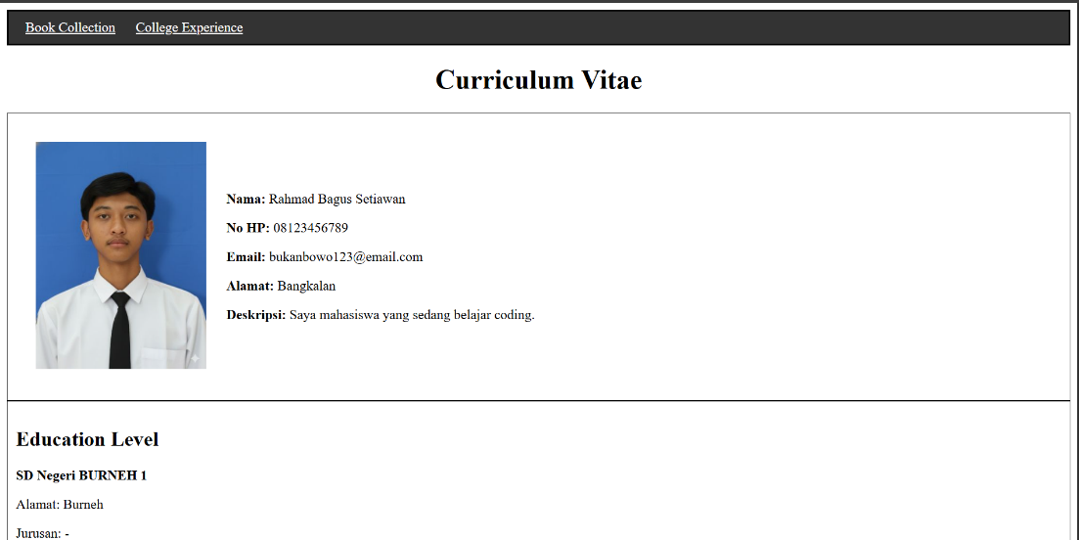

Hasil Soal No. 2
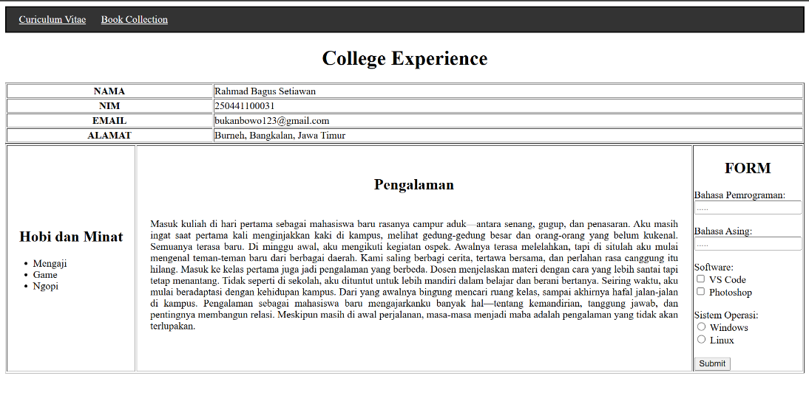

Hasil Soal No. 3
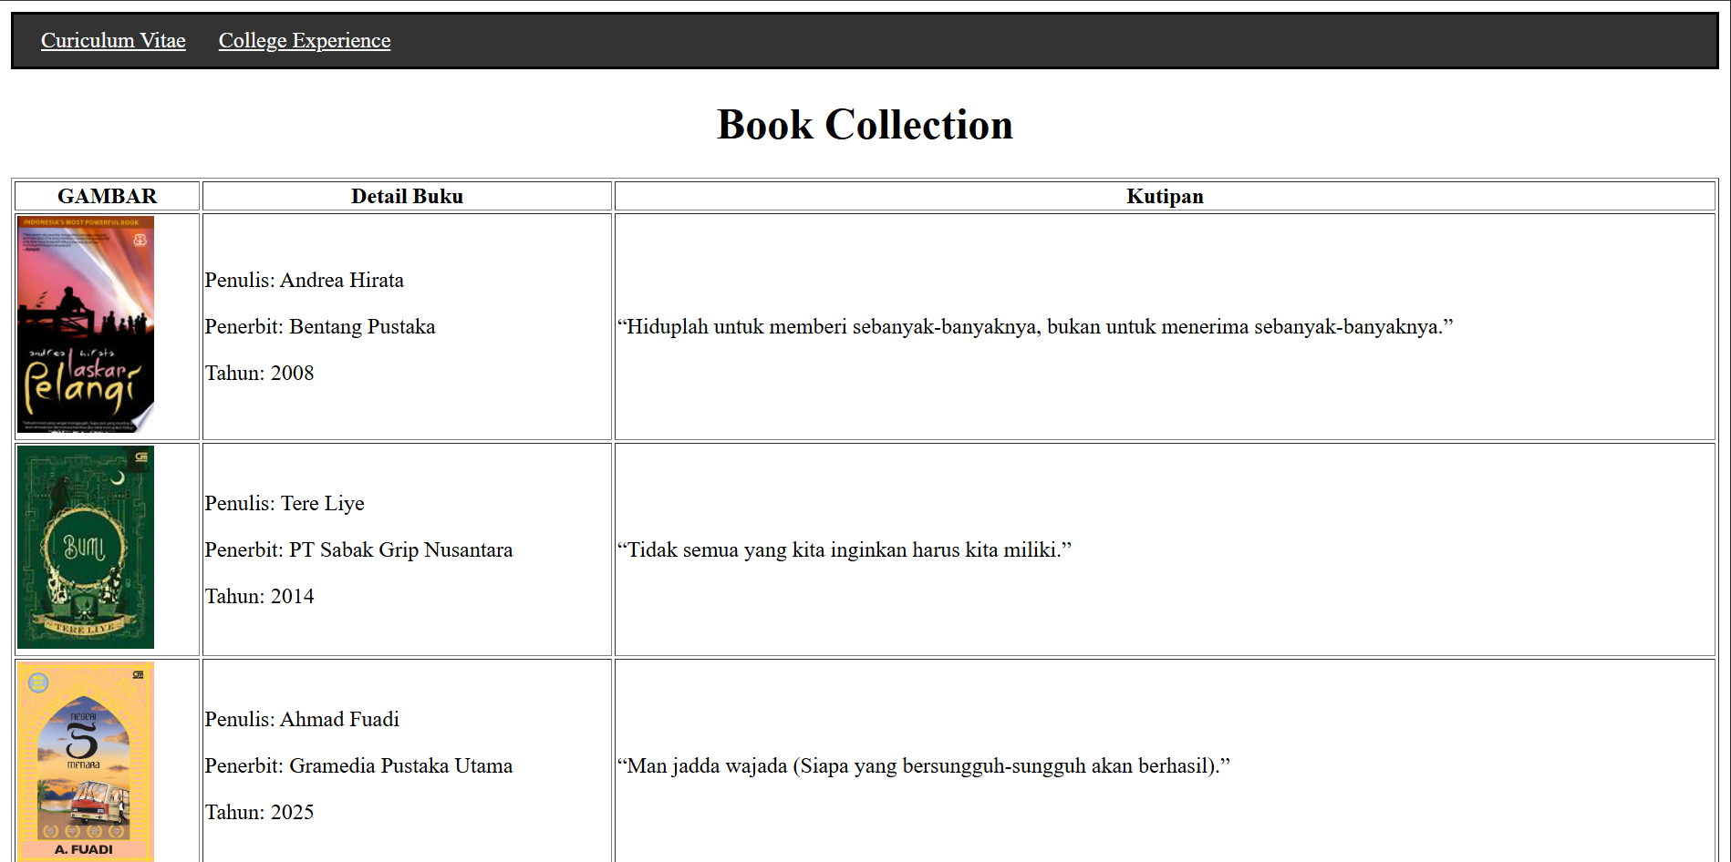

Penjelasan

Penjelasan Soal No. 1
Program ini digunakan untuk menampilkan halaman Curriculum Vitae (CV) dalam bentuk web HTML. Halaman diawali dengan judul Curriculum Vitae yang diletakkan di tengah agar mudah dibaca. Bagian pertama menampilkan profil diri dalam bentuk tabel yang berisi foto, nama, nomor telepon, email, alamat, dan deskripsi diri. Selanjutnya terdapat bagian Education Level yang menampilkan riwayat pendidikan dari SMK hingga Universitas dalam bentuk tabel yang berisi nama sekolah, alamat, jurusan, prestasi, dan tahun masuk. Setelah itu terdapat bagian Work Experience yang berisi pengalaman kerja atau magang beserta deskripsi perusahaan, tahun kerja, dan daftar jobdesk dalam bentuk list. Kemudian terdapat bagian Organisational Experience yang menampilkan pengalaman organisasi beserta divisi dan tugas yang dilakukan. Pada bagian Skills, Achievements & Other Experience, program menampilkan daftar keahlian, sertifikasi, dan kemampuan lain yang dimiliki. Di bagian bawah halaman terdapat link navigasi yang berfungsi untuk berpindah ke halaman College Experience dan Book Collection.

Penjelasan Soal No. 2
Program ini digunakan untuk menampilkan halaman College Experience dalam bentuk web HTML. Halaman diawali dengan judul COLLEGE EXPERIENCE dan garis pemisah agar tampilan lebih rapi. Selanjutnya, program menampilkan data mahasiswa dalam bentuk tabel yang berisi nama lengkap, NIM, email instansi, dan alamat domisili. Selain itu, terdapat bagian cerita perjalanan akademik yang menjelaskan pengalaman kuliah dan pengembangan diri mahasiswa dalam bentuk paragraf. Di bagian bawah halaman terdapat link navigasi yang digunakan untuk berpindah ke halaman Curriculum Vitae dan Book Collection.

Penjelasan Soal No. 3
Program ini digunakan untuk menampilkan koleksi 5 buku dalam bentuk halaman web menggunakan HTML. Halaman diawali dengan judul My Book Collection yang ditampilkan di bagian atas agar pengguna mengetahui isi halaman. Setelah itu, dibuat garis pemisah menggunakan tag <hr> supaya tampilan halaman lebih rapi dan terstruktur..Setiap buku ditampilkan dalam bentuk tabel yang berisi gambar buku, detail buku, serta kutipan (quote) dari buku tersebut. Detail buku meliputi nama penulis, penerbit, dan tahun terbit. Gambar buku ditampilkan menggunakan tag <img>, sedangkan data ditampilkan menggunakan struktur tabel seperti <table>, <tr>, <th>, dan <td>. Dengan menggunakan tabel, informasi buku dapat disusun secara rapi sehingga mudah dibaca oleh pengguna. Di bagian bawah halaman terdapat garis pemisah dan link navigasi menggunakan tag <a> yang berfungsi untuk berpindah ke halaman Curriculum Vitae dan College Experience, sehingga pengguna dapat membuka halaman lain yang masih saling terhubung.

BAB V
PENUTUP

Analisa
Dari hasil praktikum, praktikan dapat menganalisa bahwa HTML merupakan dasar penting dalam pembuatan website karena digunakan untuk menyusun struktur halaman agar informasi dapat ditampilkan dengan rapi dan mudah dipahami. Dengan mempelajari berbagai tag seperti heading, paragraf, gambar, link, tabel, dan form, praktikan memahami cara menampilkan data secara terstruktur, misalnya pada halaman Curriculum Vitae, data mahasiswa, dan koleksi buku. Penggunaan tabel membantu menyusun data secara sistematis, sedangkan form digunakan untuk memasukkan data seperti bahasa pemrograman, bahasa asing, dan sistem operasi.
Selain itu, pembuatan beberapa halaman yang saling terhubung menggunakan link menunjukkan bahwa HTML dapat digunakan untuk membuat navigasi antar halaman sehingga website menjadi lebih lengkap. Melalui praktikum ini, praktikan juga melatih ketelitian dalam menulis kode serta memahami fungsi setiap tag HTML dengan benar sebagai dasar untuk mempelajari pengembangan web lebih lanjut seperti CSS dan JavaScript.

Kesimpulan
Dari hasil praktikum yang telah dilakukan, dapat disimpulkan bahwa praktikum ini membantu memahami dasar pembuatan halaman web sederhana menggunakan HTML. Melalui latihan yang diberikan, praktikan mengetahui fungsi berbagai tag HTML seperti heading, paragraf, tabel, gambar, link, dan form untuk menyusun tampilan halaman agar rapi dan mudah dipahami. Praktikum ini juga melatih ketelitian dalam menulis kode karena setiap tag memiliki fungsi berbeda dan harus ditulis dengan benar.
- Tag HTML digunakan untuk membuat struktur halaman web agar informasi dapat ditampilkan dengan jelas dan rapi.
- Tabel dan form membantu menampilkan data serta menerima input pengguna dengan lebih teratur.
- Pemahaman dasar HTML penting sebagai langkah awal mempelajari pengembangan web lebih lanjut.

